ТАХОМЕТРЫ ДЛЯ ЛОДОЧНЫХ МОТОРОВ

Тахометр предназначен для определения текущих оборотов двигателя по количеству импульсов, поступающих с генератора (катушки освещения) двигателя.
Генераторы подвесных моторов разных производителей отличаются количеством полюсов и, соответственно, количеством импульсов, выдаваемых за один оборот двигателя. Для согласования работы генератора и тахометра необходимо знать, какое количество полюсов имеет генератор вашего подвесного двигателя.
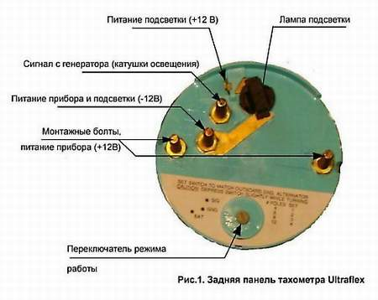
Для того, чтобы узнать, какое количество полюсов имеет ваш тахометр, взгляните на его заднюю панель. Как правило, там находится переключатель, позволяющий установить 4-6-8-12 полюсной режим работы тахометра.
Для справки в таблице приведены некоторые двигатели с количеством полюсов генератора:
Производитель/Модель | Кол-во полюсов генератора | Положение переключателя тахометра
EVINRUDR/JOHNSONR/OMC SEADRIVER/:
Менее 70 л.с. (2-тактные , 2 цилиндровые) | 10 | 5P
FORCE (MARINE):
50 л.с. (до начала 1987, модели A, B) | 8 | 4P
Все остальные модели | 12 | 6P
HONDA
35/40/45/50 л.с. с генератором | 6 | 3P
Прочие модели HONDA с генератором | 4 | 2P
MERCURY/MARINER:
2-х тактные модели:
6-25 л.с. (производства США) | 8 | 4P
30/40 л.с., серийный номер USA 0G53314 и дальше | 12 | 6P
35/40 л.с., серийный номер USA #582399, Бельгийский серийный номер #9298955 и выше | 8 | 4P
Все прочие 2-х тактные модели | 12 | 6P
4-х тактные модели:
8/9.9 л.с. | 6 | 3P
Все прочие 4-х тактные модели | 12 | 6P
SUZUKI:
2-х тактные модели:
менее 55 л.с., (за исключением указанных ниже), 60/65 л.с. до 1985 вкл. Cabrea 50-60 л.с. | 4 | 2P
25/30 л.с. (с 1993 года); 55/65 л.с. (с 1985 года) | 6 | 3P
75 л.с. и выше (с 1985 и новее); Cabrea 75 л.с. и выше | 12 | 6P
Все 4-х тактные модели Suzuki | 12 | 6P
TOHATSU/NISSAN:
Все 2-х цилиндровые модели с генератором | 4 | 2P
Все 3-х цилиндровые модели | 6 | 3P
Все 4-х цилиндровые модели | 12 | 6P
YAMAHA:
2-х тактные модели:
9.9/15 л.с. | 4 | 2P
25-70 л.с. | 6 | 3P
90-250 л.с. | 12 | 6P
4-х тактные модели:
F/T 9.9 л.с., F 15 л.с. | 6 | 3P
F/T 25 - 225 л.с. | 12 | 6P
SELVA:
2-х тактные 9,9-100 л.с., 4-х тактные 8-15 л.с. | 6 | 3Р
4-х тактные 25-115 л.с. | 12 | 6Р
Настройка тахометра
Если Вы не знаете какое количество полюсов имеет Ваш двигатель, то можно попытаться определить их опытным путем:
1. Поставьте тахометр в режим "4 полюса".
2. Заведите мотор и посмотрите на показания тахометра. Если тахометр показывает значительно больше 1000 об/мин при холостых оборотах двигателя, то переключатель количества полюсов установлен неправильно.
3. Остановите двигатель.
4. Переключите тахометр в следующий режим.
5. Заведите двигатель и снова проверьте показания тахометра.
Значение оборотов снизятся, и если тахометр показывает ок. 1000 об/мин на "холостом" режиме работы двигателя, значит режим выбран правильно. Если тахометр показывает обороты значительно выше 1000 об/мин, то необходимо выбрать следующий режим тахометра и повторить вышеуказанную процедуру.
ПОМНИТЕ! Холостые обороты подвесного мотора, при нейтральном положении рычага переключения передач, могут находиться в пределах от 500 до 1300 об/мин. Все зависит от конкретной модели мотора. Диапозон холостых оборотов в нейтральном положении рычага обычно приведены в технической документации производителя.
ВНИМАНИЕ! Если генератор Вашего двигателя имеет 6 полюсов, а Вы установите на тахометре режим 12 полюсов, то тахометр будет число оборотов в 2 раза ниже действительных.
Подключение тахометра
Как уже упоминалось, для подключения тахометра необходимо, чтобы Ваш двигатель имел генератор (катушку освещения).
Для стабильной работы аналоговых тахометров предпочтительно, чтобы угол наклона панели был в пределах 45-90 град.
Стандартный диаметр отверстия под установку тахометра составляет 87 мм или 117 мм (в зависимости от модели). Если приборная панель слишком толстая и не позволяет установить монтажную скобу (см. рис), концы скобы можно обрезать.
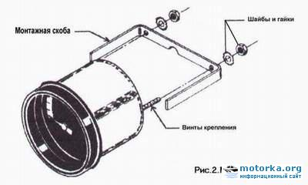
Не затягивайте слишком сильно гайки крепления монтажной скобы, иначе Вы рискуете повредить корпус тахометра.
Для подключения тахометра необходим источник постоянного тока напряжением 12 вольт.
Это может быть генератор Вашего подвесного мотора или аккумуляторная батарея.
Сигнал о частоте вращения подвесного двигателя снимается или непосредственно с генератора, или с пульта дистанционного управления.
Расцветки проводов, по которым подается сигнал о частоте вращения двигателя, также представлены на рисунке.
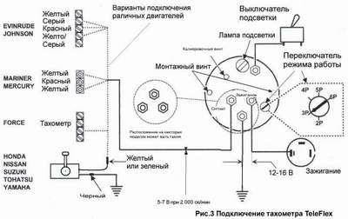
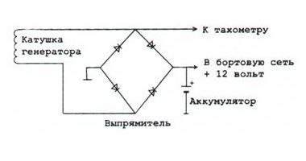
ЗАМЕЧАНИЕ: При отсутствии блока ДУ, тахометр можно подключить по приведенной ниже схеме. Предлагаемая схема работоспособна при обязательном использоваиии аккумулятора с ёмкостью, рекомендованной производителем мотора.

приборы и комплекты приборов

Тахометры и тахометры со счетчиками моточасов, с диапазоном измерения частоты вращения до 7000 оборотов в минуту могут использоваться с любыми подвесными бензиновыми моторами, в конструкции которых предусмотрен генератор переменного тока.
- Современные тахометры имеют три контакта с маркировкой IGN, SEND и GND.
- Использование этих тахометров невозможно с двигателями, в конструкции которых вместо генератора тока используются магнето или катушки освещения.
- На контакт тахометра с маркировкой IGN (зажигание) следует подавать напряжение 12В(+) (например, от замка зажигания).  - Контакт тахометра с маркиров кой GND (заземление) следует коммутировать с корпусом мотора, например, через провод заземления замка зажигания.  - Напряжение между контактами тахометра IGN и GND от работающего на холостых оборотах двигателя должно составлять не менее 12В переменного тока. Если напряжение не соответствует этому значение, то возможная причина заключается в неисправности электрооборудования подвесного мотора.  - Контакт тахометра с маркиров кой SEND (сигнал) подключается к любому из двух проводов, идущих от генератора к выпрямителю, например, от контактов контроллера газ/реверс. Напряжение переменного тока на этом контакте должно быть не менее 5В. Цвет проводов, используемых для подключения контакта SEND, может быть раз личным у разных производителей подвесных моторов. Обычно один из этих проводов имеет следующие цвета:  - Mercury - жёлтый, жёлто-серый;  - Johnson/Evinrude - жёлтый, жёлто-серый, жёлто-голубой;  - Yamaha - зелёный;  - Nissan/Tohatsu/Suzuki - жёлтый;  - Honda - серый; | 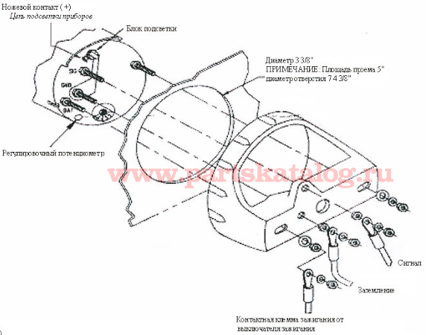
- На задней стороне тахометра расположен переключатель полюсов со значком в виде стрелки. Этот переключатель должен быть установлен в положение соответствующее количеству полюсов генератора подключаемого двигателя. Для определения количества полюсов используйте таблицу 1 и техническую документацию подключаемого двигателя.
- У некоторых моделей двигателей "Johnson/Evinrude" (48, 88, 112 л.с. и других) может наблюдаться эффект сваливания стрелки тахометра к нулю на режиме выше 4000об/мин. Эту проблему можно устранить, добавив сопротивление более 2000 Ом в цепь между контактами "SEND" и "GND".
- Установка двух тахометров выполняется методом параллельного соединения. Контакт IGN одного тахометра соединяется с контактом IGN другого, контакт GND с контактом GND и так далее.
- Важно: Параллельная установка тахометров старых моделей и современных (2 и 3-контактных) тахометров может привести к некорректной работе.
- Важно: Во всех ситуациях, прежде чем выполнять электриче ские подключения, следует отключать аккумуляторную батарею!

Производитель. Год выпуска | Модель | Кол-во  полюсов  генератора
Chrysler 1968 – 1983 | 35 л.с., 70 л.с. и более. | 12
Chrysler 1968 – 1983 | 55 л.с. и 60 л.с. (см. примечание "f"). | 20
Force 1984 – 1999  Некоторые модели ранних годов выпуска имеют  генератор с 20 полюсами (см. примечание "f"). | 50 л.с. выпуска до начала 1987 (модели А, В).  35 л.с. 1986 и позднее.  40 л.с. 1991 и позднее.  50 л.с. 1992 модели "В" и позднее. | 8
 | 70 л.с/ 1991 и позднее  90-120 л.с. 1991 модели "В" и позднее  145 л.с. L-привод 1991 и позднее | 12
Honda выпуска до 2008  Для некоторых румпельных моделей ранних годов выпуска требуется дополнительный оригинальный установочный комплект 32197-ZH8-003  двигателям BF40/50 требуется установочный комплект 06383-ZV5-316. | BF75/100А, BF8A, BF9.9/15A, BF25/30, BF75/90, BF115/130, BF200/225, BF135/150 | 4
 | BF35/40  BF40/50 (2006 и позже) | 6
 | BF8D/9.9D, BF15D/20D включая модели Power Thrust | 12
Mercury/Mariner 1977 - 2008  (См. примечание "е")  *требуется оригинальный адаптер #17461A9, бюллетень #1746119".  **требуется оригинальный адаптер ММ#17461A8 или AlO, бюллетень #56-883040A1. | Mariner 18, 25, 48, 60 л.с. до 1983 включительно  8, 9.9, 15 и 25 л.с. 4-тактные (1998-2004)  Менее 40 л.с. - все модели до 1999  40 л.с. серийный # 582399 и ранее. | 4
 | 8, 9.9 до 1999 и после 2005 и 50 л.с. 4-тактный | 6
 | от 6 до 25 л.с. 1999 и позднее. *2002 и позднее  25 л.с. и 30 л.с. 4-тактные  40 л.с. после серийного #582399 | 10
 | 45 л.с. 1987, 50-60 л.с. 4-тактный EFI  50 л.с. и выше. **75, 90, 115 л.с. 4-тактные EFI, 135, 150, 200, 225 л.с., DI 3.0 л EFI 225 и 250 л.с. Pro Max 3.0 л 300 л.с. EFI. | 12
Johnson/Evinrude 1977 - 2008  Для моделей 88 л.с. (90) и 112 л.с. (115) рекомендуется стабилизатор напряжения.  Требуется дополнительная SystemCheck (система проверки тахометра) или 2-х функциональный прибор. | 9.9 - 15 л.с., 4-тактные после 2001 | 6
 | Все 2-цил. двигатели до 70 л.с.  9.9 - 15 л.с., 2-цил., 4-тактные.  25 - 35 л.с. 3-цил.  40 - 50 л.с., 2-цил. 1993 и позднее | 10
 | 60 л.с., 3-цил. 1985 и позднее  70 л.с. и более, включая модели Sea Drives  Все модели FICHT  Все модели E-Tech 40-250 л.с. | 12
Suzuki выпуска до 2008 включительно  Требуется дополнительная SystemMonitor (система проверки тахометра) или 2-х функциональный прибор. | Все модели менее 55 л.с.  60 л.с., 65 л.с. до 1985 включительно  50 - 60 л.с. модели Cabrea.  DF4 - DF30 4-тактные. | 4
 | 25 л.с. и 30 л.с. 1993 и позднее  55 л.с. и 65 л.с. 1985 и позднее  75 л.с. и более 1985 и позднее  75 л.с. и более модели Cabrea | 6
 | 115 л.с. и более 1988 и позднее  DF40 - DF250, DFV6 4-тактные | 12
Tohatsu/Nissan  выпуска до 2008 включительно | 8, 9.8, 9.9, 15, 18, 25, 30, 40С 2-цилиндровые. Все модели TLDI | 4
Tohatsu/Nissan  выпуска до 2008 включительно | M40D, 40D2, 50D, 50D2, 70B и C, 90A 3-цил.  115, 120, 140 л.с. 4-цилиндровые | 6
Tohatsu/Nissan  выпуска до 2008 включительно | 8, 9.8, 9.9, 15, 18, 25 и 30 л.с. 4-тактные, 25, 30 л.с. EFI/p> | 12
Yamaha 1984 – 2008 | 6 - 25 л.с. 2-цил. 1984-1987, F/T 9.9 1985-1991, C25 - C55 2-цил. (кроме С30 2-цил. 1993-1997). | 4
Yamaha 1984 – 2008 | F/T 9.9 с середины 1992 и позднее, С30 - С70 3-цил., С30 2-цил. 1993-1997, 25 л.с. 3-цил., 25 л.с. 2-цил. 1988-2005, 30 - 70 л.с,, 50EJ, 50 - 70, F20, F15. | 6
Yamaha 1984 – 2008 | F/T25 - F250, HPDI 150 - 300, 80 - SX250, F/T 9.9 начало 1992, C75 - C150, P75-P200, V/VX150 - 250 | 12

- а. Тахометры 6000 об/мин предназначены для использования со стационарными бензиновыми двигателями.
- b. Тахометры 7000 об/мин и 8000 об/мин предназначены для использования с подвесными бензиновыми двигателями. Тахометры для моторов с 20-ти полюсным генератором больше не выпускаются.
- c. Количество электрических импульсов на один оборот равно 1/2 от числа полюсов генератора переменного тока.
- d. Некоторые модели подвесных моторов выпуска до 1977 г. могут быть оборудованы генератором переменного тока и одновременно иметь в системе зажигания специальный провод для подключения к контакту SEND тахометра. Все современные тахометры могут использоваться с этими двигателями. Для этого необходимо отсоединить этот провод от системы зажигания и подключить к контакту выпрямителя, на который приходит невыпрямленный сигнал от генератора переменного тока. Следует убедиться, что число полюсов генератора переменного тока двигателя соответствует числу на переключателе полюсов тахометра.
- e. Вследствие наличия сильных электрических помех от генератора переменного тока на некоторых моторах TOHATSU/NISSAN и на некоторых моторах MERCURY мощностью 90 л.с., выпуска до 2001 г., может потребоваться установка неполяризованного (не электролитического) конденсатора характеристиками .1mf, 100V между контактами SEND и GND. Компания TOHATSU рекомендует при использовании не оригинальных тахометров с двигателями модификации TLDI дополнительно устанавливать оригинальный индикаторный комплект 3Y9762510 с проводами 3Т5710420.

